 | VYSOKÉ UČENÍ TECHNICKÉ V BRNĚ  BRNO UNIVERSITY OF TECHNOLOGY
FAKULTA ELEKTROTECHNIKY A KOMUNIKAČNÍCH
TECHNOLOGIÍ
ústav AUTOMATIZACE A MĚŘICÍ TECHNIKY
FACULTY OF ELECTRICAL ENGINEERING AND COMMUNICATION
DEPARTMENT OF CONTROL AND INSTRUMENTATION
MPOV
Projekt 2 – Hustota provozu

AUTOR PRÁCE Bc. Milan Kořínek
Bc. Daniel Krykorka
VEDOUCÍ PRÁCE Ing. Číp Pavel
SUPERVISOR
BRNO 2012

Obsah
1 Úvod 5
2 Parametry vozovky 6
2.1 Možnosti detekce jízdních pruhů 6
2.1.1 Pohyb v obraze 6
2.1.2 Segmentace 6
2.2 Segmentace jízdních pruhů 6
2.3 Detekce a parametry jízdních pruhů 6
3 Detekce automobilů 7
3.1 Model pozadí 7
3.2 Detekce pohybu v obraze 7
3.3 Predikce trajektorie automobilů – Kalmanův filtr 7
3.4 Hustota dopravy 7
4 GUI Aplikace 8
4.1 Popis GUI 8
4.2 Výstupní soubory 8
5 Závěr 9
6 Literatura 10

Seznam obrázků
Obrázek 3.1: Připojení LCD k FPGA, převzato z [7]. 7

Seznam tabulek

Úvod
Bla bla, obecne pindy.
Náš projekt má výrazně jednodušší zadání oproti obecným případů, čehož jsme mohli využít a také využili. Kamera je statická a mění se pouze snímaná scéna.

Parametry vozovky
Než jsme mohli přistoupit k detekci vozidel v obrazu, tak jsme nejdříve potřebovali zjistit, kde se nachází jízdní pruhy. Znalost lokace jízdních pruhů nám, pak umožňuje eliminovat rušivý pohyb zeleně a počítat vozidla v jednotlivých jízdních pruzích.

Možnosti detekce jízdních pruhů

Manuálně
Nejdříve se vytvoří model pozadí scény bez vozidel. Model je poté zobrazen uživateli, jenž by pak měl např. barevně zakreslit jednotlivé jízdní pruhy. Takto barevně odlišené jízdní pruhy lze snadno programově zpracovat.

Manuální metoda rozeznání jízdních pruhů je nejjednodušší, ale zároveň nejméně praktická a efektivní. Může se vyplatit pro případy, kdy je kamera napevno umístěná a tedy jízdní pruhy se stále nacházejí na stejných místech. Další výhodou je možnost snadno nadefinovat odbočovací a odstavné pruhy.

Segmentace prahováním
Stejně jako u manuální metody se nejdříve vytvoří model pozadí. Poté se vy-segmentují jednotlivé jízdní pruhy. Tuto metodu jsme použili, podrobnější popis je v kapitole 2.2.

Použití segmentace je sofistikovanější než u manuální metody. Využití segmentace je omezeno na případy, kde lze jednoznačně odlišit jízdní pruhy od ostatních objektů ve scéně.

Pohyb v obraze
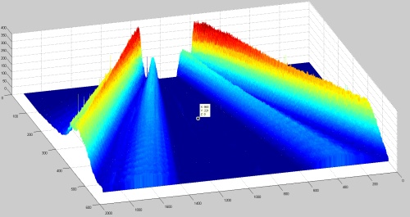
Princip metody spočívá v detekci významného pohybu v obraze v daném časovém úseku. Poté je možné identifikovat z obrazu jednotlivé jízdní pruhy.

Jedná se o nejobecnější metodu pro detekci jízdních pruhů. Výhodou je možnost detekce jízdních pruhů za mnoha různých podmínek (např. světelné podmínky: den – noc). Problém může nastat pokud v daném jízdním pruhu neprojede žádné nebo minimum vozidel. V opačném případě, pokud se ve scéně vyskytuje jiný pohyb než vozidel v hledaných jízdních pruzích např. chodci jdoucí podél vozovky na chodníku.

Detekce a parametry jízdních pruhů

Model pozadí
Pro model pozadí používáme funkci get_background. Funkce provádí průměrování n snímků z videa (parametr video). Výsledný model pozadí je vrácen v parametru bcg. Pro vytvoření modelu používáme 50 snímků viz .

function [ bcg ] = get_background( video, n )
% Function is trying to get background of the video scene
% by averaging
% video - video
% n - count of averaged frames
% bcg – model of background

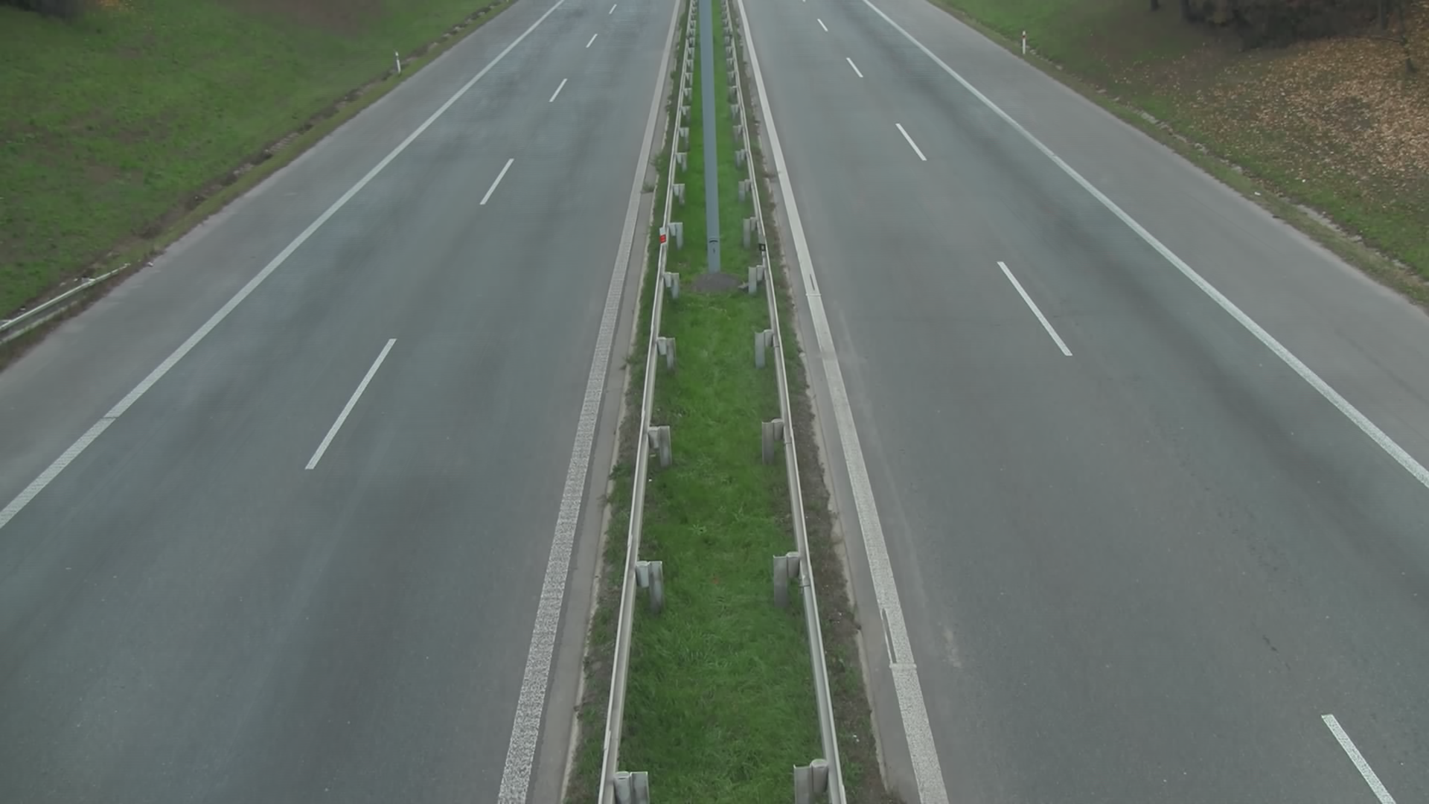

Segmentace prahováním
Všechny modely pozadí pro zadané videosekvence mají stejnou kompozici. Nejvýraznějším objektem je vozovka. Abychom získali, co nejlepší výsledky segmentace, tak jsme použili pouze modrou složku obrazu, čímž se zvýšil kontrast mezi vozovkou a okolím.

Z analýzy kumulovaného histogramu jsme zjistili, že vozovce náleží určitý spojitý interval kumulovaného histogramu, pak tedy jsme mohli použít prahování s dvěma prahy. Nejdříve jsme ručně odhadli vhodné umístění prahů (viz ). Tuto znalost jsme poté algoritmizovali (za základě změny první derivace histogramu), čímž jsme potom mohli provést kvalitní segmentaci vozovky u všech zadaných videosekvencí. Z obrazu jsme nakonec vyfiltrovaly malé objekty. Výsledek je na viz .
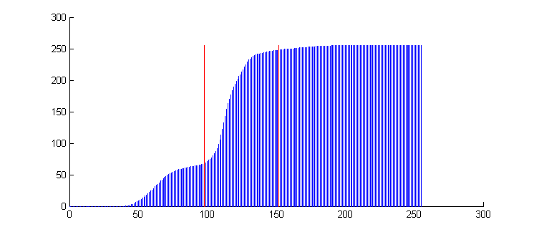
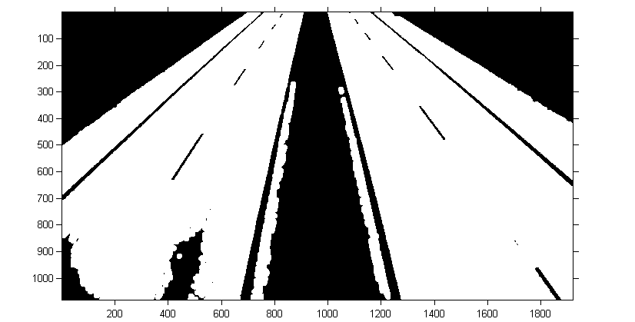

Pro normalizovaný kumulovaný histogram používáme funkci ImageHistogramSum. Vstupní parametr je obraz I a funkce vrací histogram H.
function [H] = ImageHistogramSum(I)
% Cumulative histogram
% I - image
% H - vector - normalize cumulative histogram

Parametry vozovky
Aplikací funkcí regionprops a sort jsme získali jednotlivé objekty v obraze seřazené podle velikosti. Největší oblasti jsme identifikovali jako vozovky pro jeden a druhý směr jízdy. Funkce GetRoadBoundary určila parametry vozovky, respektive hranice jednotlivých pruhů.
function [bound] = GetRoadBoundary(road)
% Function find and calculate boundary of two-lane road
% imBcg - color background of traffic situation
% bound - return 3 lines - boundary of lane

Detekce automobilů

Model pozadí

Detekce pohybu v obraze

Predikce trajektorie automobilů – Kalmanův filtr

Hustota dopravy

GUI Aplikace

Popis GUI

Výstupní soubory

Závěr
- dosažené výsledky

Literatura
[1] Touchstone Technology Inc [online]. New York, 2001- [cit. 2011-12-05]. Dostupné na URL: <http://www.touchstn.com/Frame.htm>
[2] NOVÁK, Martin: Principy dotykových panelů a jejich využití v automatizaci. Elektro, odborný časopis pro elektrotechniku [online]. 2009, roč. 2009, č. 2 [cit. 2011-12-05]. ISSN 1210-0889. Dostupné na URL: http://www.odbornecasopisy.cz/index.php?id_document=38503
[3] Citation. In: TSGARC „C-Ray“ Capacitive Touch Screen Controller Board (RS-232 and USB) [online]. Wisconsin: Hampshire Company, Inc, 2008- , last modif. 21 November 2008 [cit. 2011-12-05]. Dostupné na URL: http://ww1.microchip.com/downloads/en/DeviceDoc/TSHARC_CRay_users.pdf
[4] OLMR, Vít: HW server představuje – Sériová linka RS-232 [online]. 2005- , last modif. 12 December 2005 [cit. 2011-12-07]. Dostupné na URL: http://www.hw.cz/rs-232
[5] Citation. In: LM10V332, Color STN LCD Module [online]. Sharp, 1999- , last modif. 31 May 2002 [cit. 2011-12-08]. Dostupné na URL: http://beyondinfinite.com/lcd/Library/Sharp/LM10V332.pdf
[6] Citation. In: 8m121995 [online]. New York: Endicott Research Group, Inc, 2011- , last modif. 04 April 2011 [cit. 2011-12-08]. Dostupné na URL: http://www.ergpower.com/pdf30/8m121995.pdf
[7] Citation. In: Spartan-3E Starter Kit Boatd User Guide [online]. Xilinx, 2006- , last modif. 9 March 2006 [cit. 2011-12-04]. Dostupné na URL: http://www.xilinx.com/support/documentation/boards_and_kits/ug230.pdf
[8] DOUŠA, Jiří: Jazyk VHDL. Praha: Vydavatelství ČVUT, 2003. ISBN 80-01-02670-1.
[9] KOLOUCH, Jaromír: Programovatelné logické obvody a návrh jejich aplikací v jazyku VHDL. Brno: Vysoké učení v Brně, Ústav radioelektroniky, 2005. Počítačové cvičení. ISBN 80-214-2997-6.
[10] KOLOUCH, Jaromír: Programovatelné logické obvody a modelování číslicových systémů v jazycích ABEL a VHDL. Brno: Vysoké učení v Brně, Ústav radioelektroniky, 2000. Přednášky, Počítačové cvičení. ISBN 80-214-1733-1.
[11] ModelSim - Advanced Simulation and Debugging [online]. Mentor Graphics, 2011 [cit. 2011-12-05]. Dostupné na URL: http://model.com/
[12] CHU, Pong P.: FPGA prototyping by VHDL examples. Hoboken, New Jersey: John Wiley & Sons, Inc, 2008. Xilinx Spartan – 3 Version. ISBN 978-0-470-18531-5.
[13] BALCÁREK, Jiří. D/A převodník pro generování video signálu pomoví obvodu FPGA. Brno, 2008. Bakalářská práce. Vysoké učení technické v Brně, Ústav mikroelektroniky, Ústav elektrotechnologie.
[14] HRADECKÝ, David. VGA řadič na FPGA. Praha, 2005. Vysoké učení technické v Praze, Fakulta elektrotechnická, Katedra Teorie obvodů.
[15] Tomi Engdahl : VGA timing informatik [online]. 2009 [cit. 2011-12-09]. Dostupné na URL: http://www.epanorama.net/documents/pc/vga_timing.html
[16] Citation. In: VGA Signal Timing [online]. Secons Ltd.: Praha, 2008 [cit. 2011-12-09]. Dostupné na URL: http://tinyvga.com/vga-timing
[17] Citation. In: Spartan-3E FPGA Family: Data Sheet [online]. Xilinx, 2005- , last modif. 26 August 2009 [cit. 2011-12-05]. Dostupné na URL: www.xilinx.com/support/documentation/data_sheets/ds312.pdf
[18] CHU, Pong P.: Companion Website of FPGA Prototyping by VHDL Examples: Xilinx Spartan-3 Version [online]. [cit. 2011-12-05]. Dostupné na URL: http://academic.csuohio.edu/chu_p/rtl/fpga_vhdl.html

